浈江就业推行“上门办”优化营商环境

为进一步落实减负稳岗扩就业政策，日前，浈江区人社局就业服务中心深入韶关市聚文水泥制品有限公司、韶关市茂森环保科技服务有限公司等辖区企业“面对面”地讲，“手把手”地教，认真指导企业填写补贴申请表并收集相关资料，扎实推动就业创业政策落地落实。据统计，今年以来，全区累计支付就业创业补贴超930万元，有效助推企业降本增效，促进企业健康发展。
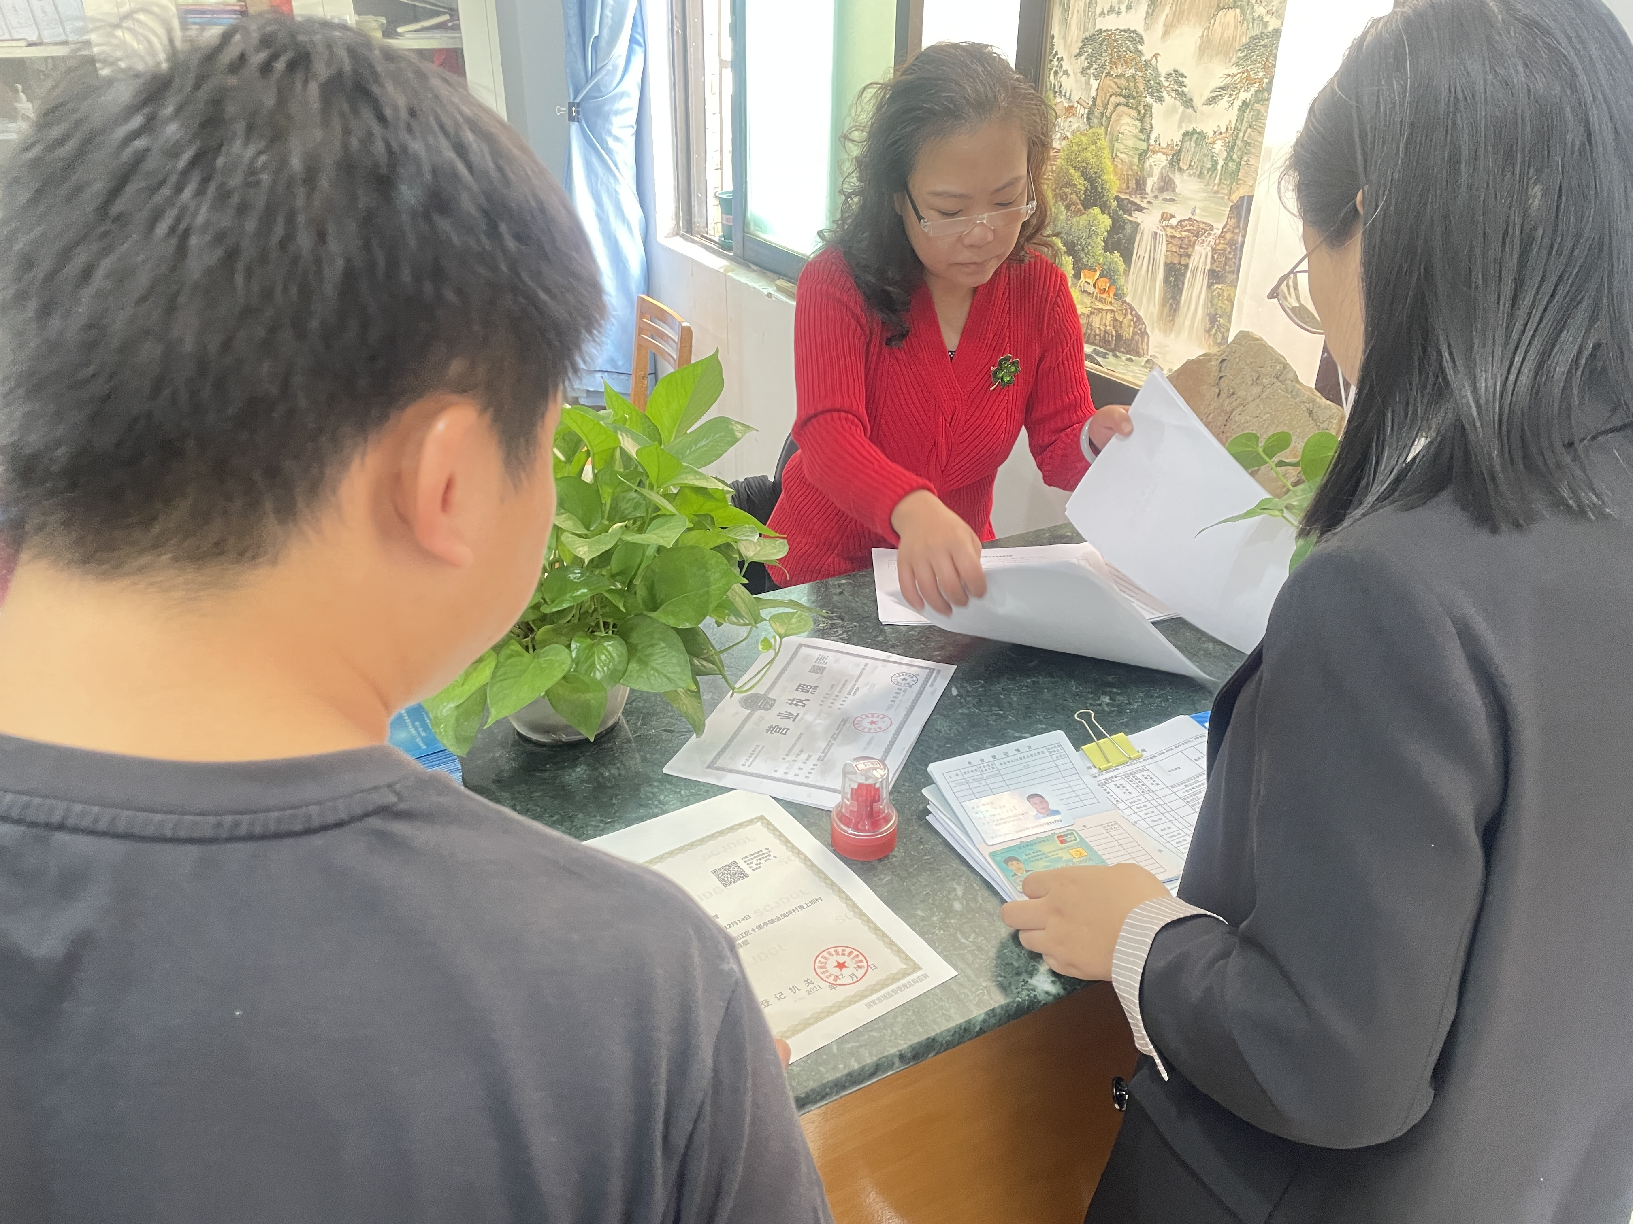
今年以来，浈江区人社局就业服务中心认真落实区委、区政府关于优化营商环境的部署要求，聚焦打通就业创业政策落地“最后一公里”，安排专人全面摸排初创经营实体，通过走访入户、电话联系、数据比对等方式，动态掌握创业者、初创实体、创业服务及带动就业等各种信息，并依托人社一体化信息平台推动“人找政策”向“政策找人”转变。同时，浈江区就业服务中心进一步优化自主创业补贴申请、办理流程等，用心用情为企业服务，不断优化营商环境。
据悉，下一步，浈江区人社局就业服务中心将以落实政策为主线，以优化服务为着力点，不断创新工作方法，完善创业就业服务体系，加大政策宣传和服务力度，主动对接符合条件的企业、个人，落实扶持政策，提供创业服务，切实把服务和补贴“送上门”，继续营造良好的营商环境，助力浈江区高质量发展。

